Муниципальное учреждение дополнительного образования
«Районный Центр детского творчества «Исток» с. Визинга

Учебное исследование
Что нам стоит дом построить

Исполнитель – Пунегов Арсений, 8 лет
школа «Почемучка»
Направление – социально- педагогическое
Руководитель - Збицкая Елена Андреевна,
педагог дополнительного образования

Визинга 2017
Содержание
1. Введение________________________________________ 3 стр.
2. Основное содержание_____________________________ 4 стр.
3. Заключение______________________________________ 14 стр.
4. Список источников ______________________________14 стр.
5. Приложения_____________________________________ 15стр.

ВВЕДЕНИЕ
Большую часть времени человек проводит в своём жилище – в своём доме, своей квартире. Дом и человек, дом для человека... Эта тема касается каждого. Она вечна и не утратит актуальности, пока живет человек. Только она всегда обновляется, хотя корнями уходит в глубочайшую древность. Что же придает ей новизну и актуальность? Изменяется мир, развивается техника, появляются новые материалы… – изменяются представления человека о своем жилье. Это можно заметить и в нашем селе. Бурно развивается строительство личных своих домов. Мои родители тоже строят дом с 2011 года. Я задумался, почему родители решились построить свой дом, а не купить, как некоторые семьи квартиру. Было решено - исследовать этот вопрос. В своей работе я решил так же найти ответы на вопросы - что такое дом, какие бывают дома, где жил человек до появления домов, из чего состоит дом, как и чем строили и строят дома и, конечно, в каком доме жить лучше. Если я найду ответы, то узнаю, какое жильё комфортное, безопасное, доступное, красивое.
Гипотеза
- Возможно, в своём доме жить комфортно, доступно, безопасно
- Может быть, в нашем селе большинство семей предпочитают жить в индивидуальном доме
Объектом моего исследования стало жилище человека
Предметом исследования стал частный индивидуальный дом
Цель моего исследования – выяснить, почему родители решили построить свой дом
Задачи исследования
- Собрать информацию, интересные факты о доме.
- Узнать из какого материала строят дома, из каких частей состоит дом.
- Узнать, в каком доме предпочитают жить в нашем селе.
- Сопоставить разные виды домов и проанализировать полученные результаты.
- Описать дома построенные моими родными и сделать выводы.
- Выполнить эскиз своего будущего дома, который буду строить сам.
Методы исследования:
Наблюдение, сбор информации из книг, интернета, сравнение и анализ, беседа, практическая работа

Основное содержание
Что такое дом.
Свое исследование я решил начать с изучения литературы о жилище человека. Для этого я посетил школьную библиотеку и решил выяснить, что такое жилище. Я заглянул в «Словарь русского языка» Ожегова и прочитала: «Жилище- помещение для жилья: дом, квартира и т.п». Я решила изучить литературу на эту тему, используя данные Интернета и книгу Катерины Нефёдовой «Дом. Какой он?» В книге написано, что Слово «дом» произошло от латинского слова «домус», что означает «жилище», «хозяйство». Я согласен со всеми определениями и скажу просто: дом – это место, где мы живём, где ночуем, едим, отдыхаем… со свое семьёй.
Первые дома .
Человек начал строить укрытия для себя и своей семьи тысячи и тысячи лет назад. Вид жилища, который человек строил в древности, зависел почти полностью от климата, в котором человек жил, и от доступности строительных материалов, которыми он обладал. Это также зависело от опасностей, с которыми человеку приходилось сталкиваться в повседневной жизни. Люди находили хорошее защищенное место и считали его "домом".
Затем они стали улучшать свое жилище разнообразными способами. Мы не знаем, что появилось вначале, но самыми первыми домами были пещеры и сооружения из веток деревьев. Народы, которые кочевали с места на место, сооружали шалаши. Там где почва была каменистая, человек пытался строить дома из камней. Когда был изобретен каменный топор, важную роль в строительстве домов стала играть древесина. И древний человек стал строить себе жилище из дерева. Считают, что древние египтяне были первыми, кто открыл секрет кирпича. Древние славяне строили свои жилища, как правило, вдоль рек. Это были небольшие деревянные дома, украшенные необыкновенно красивой резьбой. Эта резьба, конек на крыше, украшенные ставни считались оберегами от нечистой силы. При постройке дома обязательно учитываются природные условия, климат, доступный материал для строительства, то, как живут и чем занимаются люди, которые будут жить в этом доме, национальные особенности и традиции.
Какие бывают дома?
Современное жилище человека можно разбить на три основных вида домов: индивидуальные, многоквартирные и небоскребы.
Индивидуальный дом – это жилище для одной семьи. Такие дома можно встретить не только в сельской местности, но и в городе. Они могут быть деревянными, с печным отоплением. А могут быть со всеми удобствами горячей водой, отоплением, ванной комнатой, туалетом, баней и другими удобствами. Такие дома называют особняками, коттеджами. Индивидуальные дома огорожены заборами. Забор делают из дерева, камня, кирпича, металла.
Многоквартирные дома – это дом, внутри которого находится квартиры. Квартира – это жилое помещение, состоящее из одной или нескольких комнат, с кухней, ванной, прихожей, туалетом. В многоквартирных домах есть электричество, газ, водопровод. Такие дома могут занимать в высоту от несколько этажей до ста этажей.
Небоскреб – это очень высокий дом, он упирается в небо и словно «скребет» небо своей крышей. Самые большие небоскребы имеют выше ста этажей.
Из какого материала строят дома?
Дома строят из: дерева, камня, кирпича, железобетона, стекла и металла.
Из дерева. В краях, богатых лесом, люди издавна строили себе дома из дерева. легко дышится. Деревянные дома теплые, удобные, экологически чистые, в таких домах легко дышится. Из дерева изготавливают двери, оконные рамы, подоконники, полы.
Из камня. Для строительства домов используют камень. Еще древние люди сооружали каменные жилища. Для этого булыжники скрепляли глиной. Средневековые крепости тоже возводились из камня. Постройки, выполненные из камня долговечны, удобны, не горят и смотрятся очень красиво.
Из кирпича. Кирпич представляет собой небольшой прямоугольный брусок из обожженной глины. Из множества таких брусков, скрепленных между собой цементным раствором, получаются сооружения прочные и крепкие. Кирпич используется в строительстве уже 8000 лет, из него строят большинство современных зданий. Дома, построенные из кирпича, обладают рядом неоспоримых достоинств. Самые главные из них, бесспорно – долговечность и прочность. Находясь внутри кирпичного дома, любой человек будет чувствовать себя комфортно, защищено.
Железобетон. В «Словаре русского языка» Ожегова написано: железобетон – это соединение бетона и железной (стальной) арматуры, применяемое в строительстве. Что такое железо все знают. А вот, что такое бетон? Бетон – это смесь цемента с песком, щебнем и водой. Когда бетон застывает, то он превращается в камень. Железо и бетон по отдельности не обладает достаточной прочностью. Железо гнется, а бетон разламывается. Но если железные прутья или железную решетку залить бетоном и подождать, пока он затвердеет, то получится прочный материал – железобетон. Для строительства домов из железобетона на заводах изготавливают готовые панели и блоки. Панели – это железобетонные плиты, из которых возводят стены, потолки, полы. А вот слово «блок» имеет много значений, но здесь блоком называют деталь, которую используют, как готовую часть сооружения, например, фундаментный блок, оконный блок и так далее. Дома, построенные из железобетонных панелей, называются панельными. А здания, сооруженные из блоков – блочными. Сегодня все чаще строят монолитные железобетонные дома, то есть цельные, единые. Для этого на стройплощадке сначала монтируют металлический «скелет» здания, которым этот каркас заливают. Здания из железобетона отличаются высокой прочностью. Времени на сооружение таких домов затрачивается гораздо меньше, чем на постройку кирпичных зданий.
Стекло и металл. Мы привыкли, что стекло очень хрупкий материал. Однако сегодня из стекла возводят стены домов. Это особое стекло, которое прочнее обычного. Стекло соединяют с пластмассой, такое соединение называется стеклопластиком. Вы видели высотные дома со сверкающими стенами? Для строительства этих домов возводится сначала каркас, похожий на железную клетку. А затем в ячейки этой «клетки» вставляются стекла. Эти конструкции хорошо разбираются. Часто для современных зданий используют стекло в сочетании с железобетонными блоками. Стекло и железобетон используется и для строительства небоскребов
Из каких частей состоит дом?
Дом состоит из: фундамента, стен, потолка, крыши, пола, дверей, окон, крыльца.
В «Словаре русского языка» Ожегова дается такое определение фундаменту. Фундамент– это основание, служащее опорой для стен здания. Фундамент служит опорой для дома, и поэтому должен быть прочным, чтобы выдержать всю тяжесть здания. Для постройки многоэтажного дома с помощью экскаватора роют глубокую яму – котлован. Далее к месту строительства спешат грузовики – бетономешалки. Из кузова бетономешалки, похожего на большую крутящуюся бочку, в котлован заливают жидкий бетон. Когда бетон затвердеет, можно продолжать строительство. В других случаях для фундамента в землю забивают сваи – железобетонные прямоугольные бруски. Над прочным фундаментом возводят здание.
Стены – это часть здания, на которой держится крыша. Стены также делят помещение на комнаты. Стены могут быть деревянными, кирпичными, каменными, железобетонными. С внутренней стороны их штукатурят, то есть, покрывают штукатуркой (специальной массой, которая застывает), затем оклеивают обоями или красят. Стены защищают нас от холода и ветра.
Потолок – это верхнее внутреннее покрытие помещения. Потолки бывают высокие и низкие.
Крыша – это верхняя часть дома. По форме крыши бывают плоские и купольные. Большинство крыш – плоские. Они могут быть прямыми и наклонными, односкатными, двускатными, четырехскатными. Купольная крыша– это крыша в форме полушария. Такая полукруглая крыша встречается у церквей, старинных особняков, современных зданий, в цирках. Сверху крышу накрывают шифером, черепицей, железом, металлосайдингом.
Пол – это настил, по которому мы ходим в доме. Полы бывают деревянные и бетонные. Деревянные полы делаются из бревен и покрываются досками, которые сверху красят. Бетонные настилы делаются из бетона и покрываются различными материалами (линолеум, паркет, кафель и т. д.) В современных домах полы нередко делают с водяным, паровым или электрическим подогревом. От такого пола ногам тепло, как от печки.
Двери. Дверь висит на петлях, благодаря которым она может открываться и закрываться. Двери делают из различных материалов: дерева, картона, пластмассы и даже стекла. Наружную дверь дома или квартиры называют входной и изготавливают из более прочного материала, например, из металла.
Окна - это проемы или отверстия в стенах дома для прохождения света и воздуха. Через окна мы можем видеть то, что происходит на улице. Не случайно их называют глазами дома. Во многих индивидуальных домах окна украшены резными наличниками. Выглядят словно картины, вставленные в красивые рамы. В многоквартирных домах окна вставляют как деревянные, так и металлопластиковые. Они изготавливаются как из металла, так и из пластика.
Крыльцо – это пристройка перед входом в дом, которое состоит из лестницы и площадки. Крыльцо может иметь навес – маленькую крышу.
Национальные жилища
Население земного шара состоит из людей различных национальностей. В зависимости от особенности климата местные жители сооружают теплые или холодные постройки, временные или постоянные жилища. Я расскажу о некоторых жилищах, которые строят люди разных национальностей. И они , если говорить о видах домов, больше похожи, конечно на индивидуальный дом. ( Приложение 1)
Интересное о домах и жилище.
В детской газете «Радуга» я нашёл интересные страницы про необычные дома. Большинство зданий на нашей планете очень похожи друг на друга. Унылые коробки жилых строений давно не радуют взгляды, однако находятся мастера, создающие уникальные дома. Те проекты, которые воплотились в жизнь, становятся известными на весь мир, и сотни тысяч туристов спешат в отдаленные уголки нашей планеты, чтобы увидеть современные здания, удивляющие своим внешним обликом. Это и дом – корзина, дом похожий на гигантскую раковину улитки, дом – чайник, дома-"перевертыши" , дом – башмак, НЛО –дом и другие. (Фотоприложение 2)
Так же в Интернете я нашёл информацию о самом маленьком доме, о самом высоком доме, о самом длинном доме. Я нашёл информацию именно о жилых домах. (Приложение 3)
Рассматривая строительный журнал «Д.О.М.», я прочитал, что уже появились умные дома. Умный Дом – это дом, в котором за все функции жизнедеятельности отвечают компьютеры. Если кратко выразить основные характеристики такого дома, можно обойтись несколькими словами: комфорт, функциональность, и энергоэффективность. Это мечта! (Приложение 4)
Изучаем жилище села
Для того, чтобы выяснить какие жилые дома имеются в нашем селе, из чего построены мы отправились на наши улицы. Не забыли прихватить с собой фотоаппарат. В селе построены дома: как многоквартирные, так и индивидуальные. Многоквартирные дома – деревянные, кирпичные, панельные, из пеноблока. Индивидуальные дома в основном из дерева, есть кирпичные и пеноблочные. Многоквартирные дома одноэтажные и многоэтажные. Самые высокие – пятиэтажные. А индивидуальные дома в основном – одноэтажные, а вот более современной постройки дома бывают двухэтажные или с мансардой. Многоквартирные дома в основном однообразные, стандартной прямоугольной или квадратной формы.
В последнее время, как говорят мои родители, в нашем селе произошли большие изменения в архитектуре жилого фонда индивидуального жилья. Это значит, что раньше индивидуальные дома были однотипные. Сейчас жители села уже не хотят жить в однотипных домах. Они стремятся построить жилище, отличающееся своей неповторимостью, необычностью и нарядностью. Мне стало интересно узнать, в каких домах всё –таки предпочитают жить в нашем селе. Педагог сказала, что в этом вопросе мне могут помочь специалисты сельского поселения Визинга. Я решил обратиться к ним и составил вопросы. (Приложение 5) Из беседы я узнал ,что в Визинге насчитывается 2017 домов. Из них 280 домов многоквартирные, а частных или по – другому индивидуальных домов – 1737. Разница большая в сторону индивидуальных домов. Но вот жителей в многоквартирных домах чуть больше – 3828 человек, а в частных – 3439. Я узнал о самом старом частном доме в Визинге, ему около 100 лет. А первый многоквартирный дом в Визинге был построен в 1954 году, это 63 года назад. Специалисты рассказали, что дома строили или строят в Визинге из бревен, бруса, клееного бруса, оцилиндрованных брёвен, пеноблоков, кирпича, железобетонных панелей, арболитовых плит, SIP – панелей. Я ещё, оказывается, не всё увидел во время своих наблюдений. Так же специалисты подтвердили слова моей мамы, что сейчас в Визинге много индивидуальных домов оригинальной постройки.
У меня подтвердилась гипотеза – в нашем селе большинство семей предпочитают жить в индивидуальном доме. Интересно почему? Может быть, надо сравнить два вида дома.
Сравнительная характеристика индивидуального и многоквартирного домов.
Где бы мы ни жили, в городе или в деревне, без дома нам не обойтись. Каждый дом удобен по–своему, и у каждого есть свои достоинства и недостатки. Жить в доме или квартире? Каждый решает сам. Мне стало интересно проанализировать плюсы и минусы двух видов домов. Мои родители тоже подключились к идее. Перед ними когда-то тоже стоял вопрос – что? Индивидуальный и многоквартирный дом? Чтобы можно было сравнивать, размышлять и сделать выводы. Вот что у меня получилось.
Индивидуальный дом | Многоквартирный дом
Достоинства
- Свой гараж. Рядом с домом и обустроенный так, как удобно его владельцу.  - Отсутствие соседей. Никакого постороннего шума, никто не затопит и не устроит пожар. Можно спокойно смотреть фильм хоть в 2 часа ночи и ни о чём не беспокоиться.  - Можно приглашать друзей на пикник с шашлычками прямо у себя во дворе.  - Если есть тяга к садоводству, можно выращивать свои органические овощи и фрукты.  - Нет электромагнитных волн от WI-FI роутеров соседей  - Свежий воздух. Пожалуй, комментарии не нужны.  - Дети больше времени могут проводить на улице, а не за компьютером или телевизором. И не нужно за них переживать, ведь они в безопасности на территории своего двора.  - Проектирование дома по своему вкусу и средствам  - Можно завести большую собаку (или нескольких) или подворье скотины.  - Летом в частном доме прохладно даже без кондиционера. А зимой температуру в доме также регулируешь сам, ни на кого не полагаясь.  - Обогрев дома могут регулировать хозяева сами. Печка, котёл – на выбор.  - Собственная скважина или колодец решит проблему чистой воды и с оплатой за воду. | - Развитая инфраструктура. Если есть дети, это особенно существенно. Намного удобнее, когда детский сад, школа, развивающие кружки, больница, супермаркет находятся неподалёку от дома.  - Центральное отопление.  - Услуги ЖКХ. Течёт крыша или проблемы с канализацией? От хозяина квартиры требуется только сделать звонок, что экономит время и силы жильцов.  - Нет двора, который нужно поддерживать в порядке. Достаточно поддерживать порядок на лестничной площадке перед дверью квартиры. А что там внутри – никого не касается.  - Кем-то облагороженная придомовая территория. Для этого, конечно, нужно нанимать работника, однако это делается сообща всеми жильцами. И всё красиво и чисто вокруг дома, и сделал это кто-то другой.  - Квартира требует меньше времени на уборку, её ремонт обходится дешевле.  - Жизнь в квартире даёт ощущение безопасности, так как вокруг люди. Всегда можно позвать кого-то на помощь.
Недостатки
- Удалённость от соседей и инфраструктуры.  - В холодное время года много средств уходит на индивидуальное отопление. Топка печи занимает некоторое время и силы.  - Работы в доме и дворе однозначно больше, чем в квартире. Надо всё делать самому.  - Ремонт обходится дороже и занимает больше времени.  - Если соседские дома стоят неподалёку, может раздражать лай собак по ночам.  - Нельзя надолго дом оставить без присмотра , могут воры забраться и другие неприятности случится | 1. Наличие соседей. Создаёт неудобство во многих отношениях. Например, если вы любите громко слушать музыку или смотреть кино со спецэффектами. А соседям это не душе. Или, наоборот, вы хотите отдохнуть, а у соседей ремонт, шумное празднование. Соседи могут затопить, забыв выключить воду. Или же вы их, и придётся оплачивать им дорогостоящий ремонт.  2.Сложности с перепланировкой квартиры. Ведь это может сказаться на прочности всего дома.  3.Высокая оплата за услуги ЖКХ и зависимость от служб ЖКХ  4.Общий двор, в котором поневоле приходится пересекаться с соседями, их детьми, собаками. И конфликтные ситуации возникают на этой почве очень часто.  5.Проблема с местом для парковки. Очень актуальна для жильцов многоквартирных домов, у которых есть личный автотранспорт.  6.Шум от проезжающего транспорта, если дом у дороги , то пыль , летящая в окна.  7.Недостаточно места для хранения крупногабаритных вещей.

Вывод:
В моём анализе достоинств больше в индивидуальном доме. А вот количество недостатков примерно на одном уровне. В моём анализе подтверждается гипотеза - возможно, в своём доме жить комфортно, доступно, безопасно.
Итак, лучше жить в доме или квартире? В любом случае спешить с принятием решения не стоит. Нужно тщательно взвесить все положительные и отрицательные стороны, чтобы потом не жалеть. Однозначного ответа нет и быть не может. Всё очень индивидуально. Проживание, как в квартире, так и в частном доме имеет свои плюсы и минусы. И выбор каждый должен сделать сам, хорошо обдумав все последствия для себя и своей семьи.
С финансовой точки зрения большой разницы нет, покупать дом или квартиру. Примерно за одну и ту же цену можно найти и квартиру и дом. Всё зависит от места расположения жилья (удалённость от центра города), внешнего состояния, наличия хорошего ремонта и многих других факторов.
Выбор жителей Визинги мы тоже узнали из беседы со специалистом сельского поселения. Примерно наполовину. Кому что нравится.
Наша семья и родные тоже выбрали индивидуальный дом. Пришло время немного рассказать о некоторых из них.
Описание индивидуальных домов (своего и родных).
Наш дом.
Хочу рассказать я о доме своем,
Где с мамой и папой мы вместе живем.
Поверьте, что в нем мне живется отлично!
Тепло и уютно в жилище моем,
Нет места родней, чем любимый мой дом!
Недавно мы переехали жить в свой дом. Строим мы его с 2012 года. Сначала папа готовил подушку для фундамента, для этого использовал песчано - гравийную смесь (ПГС), нужны были лопаты для работы. Далее была сделана опалубка под фундамент, и заливался сам фундамент. Здесь на помощь была привезена бетономешалка, где готовился раствор из щебня воды и ПГС. После некоторого времени мы стали поднимать стены дома из бруса. На этом этапе работы нужны были дрель, пила, топор, уровень строительный, нивелир. Крыша дома покрыта ондулином. Внутри для стен, пола и потолков нужны были доски, гипсокартон, фанера. Окна – стеклопакеты.
Дом у нас двухэтажный. 1 этаж: веранда, прихожая, санузел, кухня, котельная, зал, спальня. 2 этаж: балкон, санузел, холл, 3 спальни
При строительстве дома использовали новые материалы - базальтовую вату в качестве звукоизоляции между комнатами и перекрытием этажа, пенопласт в перекрытии этажа, пеноплекс - утеплитель фундамента, силиконовый герметик для заделывания щелей, напыляемый пенополиуретановый утеплитель, фольгированный изолон.
Пока мы живём в 2-х комнатах на первом этаже. Вечерами и выходными продолжаем строить свой дом.
В таблицах представил дома своих бабушек.
Дом построен в 1956 году. Одноэтажный. Из дерева. Жили в нём прабабушка Пыстина Анна Михайловна, прадедушка Пыстин Александр Григорьевич. В этом доме мы жили до переезда в новый дом.
часть дома | из чего | инструменты
стены  пол, потолок  крепления  крыша  рамы для окон  окна | бревно  доска  шифер  деревянные бруски  стекло | топор, ручная пила  доска делалась вручную с помощью ручных пил «тяни-толкай», строгались доски ручными рубанками.  металлические скобы  деревянные шканты  самодельные гвозди  стамеска, ножи, тесак, топорик
Дом построен в 1980 году бабушкой и дедушкой, которых зовут Потапова Нина Александровна и Потапов Владимир Иванович. Одноэтажный. Из дерева. Сейчас в нём проживает бабушка.
часть дома | из чего | инструменты
стены  пол, потолок  крыша  рамы для окон  обшивка наружних стен | бревно  доска (пиленная на пилораме)  шифер(в 2013 заменен на оцинкованный профнастил)  готовые заводские рамы  деревянная вагонка | топор, бензопила, дрель ручная, молоток  рубанок ручной (заводской), гвозди

Вывод: Все наши дома объединяет материал – дерево, экологически чистый, для здоровья полезный материал. Раньше дома в основном строили ручными инструментами, всё делали вручную. Сейчас много новых материалов, технологий. Сейчас дома строить, наверно, легче и быстрее.
А почему бы не помечтать. Я рисовать, конечно, не очень умею. Но всё же я попробовал представить свой дом, который построил бы в будущем. Я представлял, а мама помогла с рисованием. Моя мама уже когда –то представляла свой дом с папой. Но только не в рисунке, а в настоящем макете. Получилось здорово! Действительно настоящий дом очень похож на макет. ( Фотоприложение 6)

Заключение
В своей работе я рассказал о том где жили люди до появления домов, какие бывают дома, из каких материалов строятся дома, какие необычные жилища строят люди разных народов, рассказал немного и о том, в каком доме я живу. С этой информацией я могу поделится в классе с друзьями. А так же меня просили с готовой работой выступить в сельском поселении «Визинга» и оставить на память эту работу.
А самое главное выяснил, почему родители решили построить свой дом, сопоставив разные виды домов и проанализировав полученные результаты. В своём доме жить комфортно, доступно, безопасно.
Гипотезы подтвердились.
Неважно, какой ваш дом, в большом городе или маленькой деревне, главное чтоб тебя там всегда ждали и любили. Где бы мы не жили, лучше всего чувствовать себя мы будем в своем родном доме.
Исследование моё не закончилось. Я увлечён космосом, поэтому я думаю можно будет изучить космическое жилище.

Список использованных источников
К. Нефёдова «Дом. Какой он?» Москва Издательство «Гном и Д», 2004г., 72 стр.
Журнал «Непоседа» , 2011 год № 9-20
Журнал «Д.О.М.» 2016 год №4,5,10; «017 год №10
http://fb.ru/article/74895/gde-nahoditsya-samyiy-vyisokiy-dom-v-mire

Приложение 1
Национальные жилища.
Иглу. Из ледяных и снежных глыб сооружают свои жилища канадские эскимосы. Эти народы придумали особый куполообразный дом, собранный из снежных или ледяных блоков – иглу. Для циркуляции воздуха вход делался ниже уровня пола. Свет проникал через толщу стен или в окна из льда.
Чум. Чум строят в форме конуса из множества деревянных шестов, которые сверху накрывают оленьими шкурами. Внутри такого дома горит костер, а дым от него выходит в отверстие в крыше.
Юрта. Юрта издавна служила жилищем для жителей степей. По форме она немного напоминает чум, только вместо оленьих шкур накрывается войлоком или грубой шерстяной тканью. Вход в юрту обычно завешивают коврами.
Вигвам. Дом индейцев называется вигвамом. По форме он похож на чум и юрту, но сверху индейцы обтягивали ее шкурами бизонов. Бизоньи шкуры разрисовывали изображениями различных животных.
Фанза. Фанза - жилище крестьян в Китае и Корее. Сооружается оно из камня или кирпича на деревянных столбах.
Хата. Крестьянский дом на Украине и в Белоруссии. Хату строят из дерева, камня или кирпича, обмазывают глиной, а потом белят. Не случайно эта постройка еще зовется мазанкой.
Изба. Раньше на Руси большая часть крестьянского населения жила в прочном, теплом доме из бревен и бруса. Когда строили избу бревна клали друг на друга очень плотно, а щели конопатили сухим мхом, чтобы в жилище не проник холод. Дома из бревен, бруса или досок популярны в России и сегодня, только крыши делают из современных материалов – шифера, черепицы, железа.

Фотоприложение 2
Необычные дома
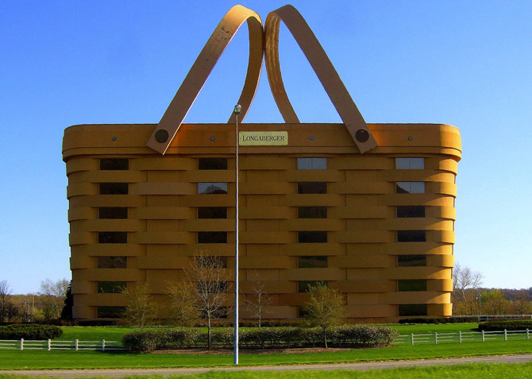
Дом – корзина
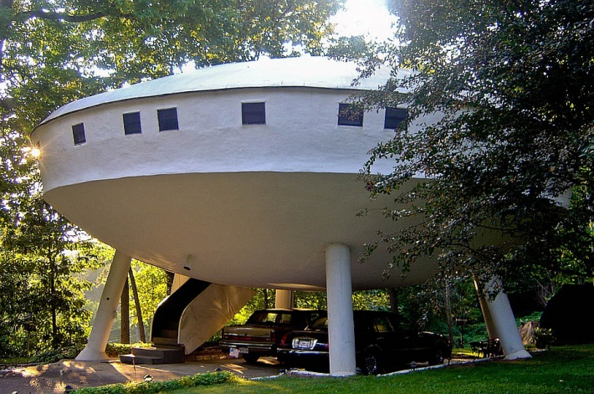
Дом – НЛО
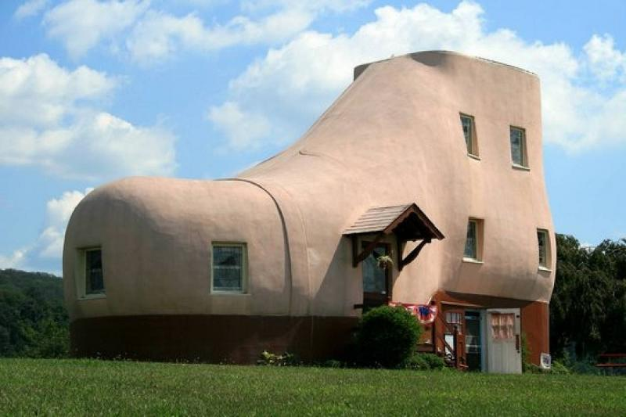
Дом – башмак

Приложение 3
Интересные факты о домах
“Фургон на колёсах”
Именно так прозвали один уютный крошечный особнячок, построенный американкой Ди Уильямс. Это – самый маленький в мире дом, его площадь составляет всего лишь 8 квадратных метров. И женщина проживает там не одна, а с ребенком! И весьма комфортно. Домик, кстати, укромно ютится на заднем дворе друзей женщины. Внутри есть всё, что нужно. Маленький санузел, кухонный уголок с плитой на одну конфорку, умывальник и очень даже просторная прихожая/гостиная. А наверху, под крышей, располагается кровать Ди,её сына. Как появилась идея построить самый маленький в мире дом? На самом деле спровоцировало это неприятное происшествие. У Ди 10 лет тому назад случился сердечный приступ. И она подумала – какие планы, о каких кредитах может идти речь? Девушка говорит, что считала – раз уж в любой момент её может настичь летальный исход, то не нужно тратить драгоценное время на накопительство. В результате женщина построила этот домик в кратчайшие сроки, поставила солнечные батареи для отопления и электричества и зажила со своим сыном счастливо, имея собственную крышу над головой. А сейчас с ней, кстати, всё в порядке.
Самый высокий дом в мире. «Бурдж Халифа»
Прошло полтора века (а в масштабах истории это не так уж и много), и человеческие амбиции позволили построить здание, чья высота в двадцать раз превзошла высоту первого небоскреба. В январе 2010 года в городе Дубай состоялось официальное открытие небоскреба «Башня «Халифа» («Burj Khalifa»). Первоначально планировалось назвать его «Дубайская башня» («Burj Dubai»), но затем решили переименовать колоссальный небоскреб в честь шейха Халифы бин Заеда аль-Нахайянам – президента Объединённых Арабских Эмиратов. Высота здания – 828 метров, состоит оно из 162 этажей. Стройка велась рекордными темпами, началась она в 2004 году и за неделю рабочие умудрялись возвести один-два этажа. Грандиозно высокое здание, строительство которого обошлось в четыре миллиарда долларов, несмотря на то, что пришлось многократно переделывать проектную документацию, было закончено всего лишь за пять лет. Обычно в таких высоких небоскребах располагаются отели, магазины и офисные помещения, но в «Бурдж Халифа» сделали еще и тысячу элитных жилых квартир. Самый высокий дом в мире дает возможность жить «за облаками», но для этого надо потратить заоблачную сумму денег. Стоимость одного квадратного метра жилья в нем составляет от 10 до 20 тысяч долларов.
Самый длинный дом.
Луцк – это старинный украинский город, пользующийся сегодня достаточно высокой популярностью среди туристов. В его историческом центре можно посетить главную достопримечательность – замок. При этом не все местные жители знают, что именно в их родном городе находится самый длинный жилой дом в мире. Здание, попавшее в "Книгу рекордов Гиннесса", имеет двойной адрес: проспект Соборности и улица Молодежи. Если посмотреть на дом-рекордсмен с высоты птичьего полета, несложно заметить, что своей формой он напоминает соты. Здание состоит из множества построек высотой в 5 и 9 этажей. Строительство впечатляющего жилого комплекса было начато в 1969 году. И только спустя 11 лет самый длинный дом в мире был введен в эксплуатацию и принял первых счастливых новоселов. Что примечательно, даже сегодня эта достопримечательность остается неофициальной. Про длинный дом не пишут в туристических путеводителях. Даже многие владельцы квартир не знают о том, что живут в здании, имеющем рекордную протяженность. Самый длинный дом в мире был построен архитекторами Ростиславом Метельницким и Василием Маловицей. Официально протяженность здания составляет 1750 метров, но если измерить постройку вместе со всеми ответвлениями, получится более впечатляющая цифра – 2775 метров. Ходят легенды, что первые жильцы часто путали дворы и подъезды. Ориентироваться стало проще после благоустройства придомовой территории. Яркие детские площадки, клумбы и деревья позволяли жителям узнавать родные дворы. Подъездов в исполинском сооружении насчитывается всего 120. Во время посещения Луцка обязательно стоит посмотреть собственными глазами на самый длинный дом в мире. Фото на память с этой достопримечательностью, правда, сделать вряд ли получится. Все дело в том, что дом настолько длинный, что не влезает целиком в объектив фотоаппарата ни с одной точки обзора.
В нашей столице находится и самый длинный дом. В Москве, в районе Отрадное, на улице Римского-Корсакова, расположен дом, общая длина которого превосходит 1000 метров. Он не сразу был таким длинным, в разные годы к дому пристраивались новые секции, поэтому одному зданию было присвоено несколько почтовых адресов. Для того, чтобы обойти дом вокруг, нужно совершить почти часовую прогулку жители порой даже предпочитают доехать на маршрутном такси или автобусе в гости к соседям по дому из другого подъезда. В народе это необычное здание называют «Китайской стеной».

Приложение 4
Умный дом

Добро пожаловать в будущее.
Сегодня, мечта фантастов - Умный Дом приспосабливается к Вашим привычкам. Он выключит свет во всем доме, когда все уснули, отключит ненужные электророзетки, переведет теплый пол и систему климат-контроля в экономичный режим, закроет двери и поставит на охрану периметр Вашего дома. Он нагреет помещения к утру, приготовит кофе, разбудит Вас любимой мелодией и проследит за безопасностью Ваших детей. Ваш дом становится отличным охранником - он следит за каждым окном, каждой дверью и идеальным дворецким - он извещает о прибытии гостей. Он перезвонит Вам на работу, предоставив возможность общения, если в Ваше отсутствие, к Вам пришли гости. Вы можете управлять Вашим домом, просто позвонив ему по телефону. В таком доме не бывает слишком темно или слишком жарко. Включить свет, закрыть шторы и включить музыку можно одним нажатием на кнопку.
А еще, наш «Умный Дом» может разговаривать с хозяином: приветствовать его, сообщать, что поручение выполнено: «Ванна наполнена», «Кофе сварен». Дом следит за расходом энергоресурсов и делает жилье удобным и экономичным.
А управлять всем домом можно с помощью небольшой сенсорной панели.
Умный Дом - о нем ходят легенды и многие из них, как ни странно, не вымысел писателя- фантаста, а реальность, созданная свободной фантазией талантливых инженеров.

Как работает Умный Дом?
Всё просто и сложно - одновременно. Принцип работы нашего Умного Дома основан на технологии распределенного интеллекта. “Распределенный” - означает, что не требуется центрального компьютера (который в других системах является «Мозгом» дома и отвечает за работу всех функций.) Поэтому, выход из строя процессора может привести к тому, что дом останется неуправляемым. В нашей системе, каждый узел обладает собственным интеллектом. Вместе, они связываются в общую управляемую сеть и обмениваются информацией между собой. Это на порядок повышает надежность (выход из строя отдельного устройства не влияет на работу системы в целом), делает ее гибкой и легко расширяемой.

Как управлять Умным Домом?
Управление всеми инженерными подсистемами и бытовыми приборами происходит с помощью универсальной панели дистанционного управления, компьютера или телефона. На экране панели отражены все устройства, подключенные к системе «Умный Дом» И каждым из них, Вы можете управлять. Одно прикосновение к экрану, и включается свет, музыка или кондиционер. Вы можете настроить управление таким образом, чтобы одна кнопка закрывала шторы, выключала свет и музыку и запирала дверь. И назвать этот сценарий - «Сон». Вы можете создавать любые сценарии для Вашего дома и каждый из таких сценариев будет включаться нажатием одной кнопки.

Чем может управлять Умный Дом?
- Освещение.
При проектировании дома, огромные усилия тратятся на то, чтобы создать в доме правильное освещение. Свет должен быть спроектирован так, чтобы под каждое настроение и под каждую ситуацию в доме можно было создать индивидуальное освещение. Но такое решение - достаточно сложное: в помещении приходится размещать несколько групп света, иногда — до десяти. И каждая группа управляется своим выключателем. В итоге, создание нужного освещения превращается в игру на выключателях. С подключением освещения к системе Умный Дом – задача упрощается. Одним нажатием кнопки на панели управления, Вы включаете определенный сценарий освещения. Сценариев для управления светом может быть очень много, их можно выбирать по настроению («Романтический ужин», «Домашний кинотеатр», «Вечеринка», др.) Настроив ландшафтное освещение, Вы сможете создать по-настоящему сказочную атмосферу вечера у себя во дворе или в саду. Подсветка клумб, отдельных деревьев, садовых дорожек, бассейна и архитектурных элементов дома, сделает незабываемыми вечерние прогулки по загородному участку.
- Безопасность.
Умный Дом обеспечивает безопасность Вашего жилища, как от внешнего проникновения, так и от аварий внутри дома.
Ко всем окнам и дверям подключаются датчики открытия. В комнатах устанавливаются датчики движения и видеокамеры. При желании, Вы из любой точки мира, всегда будете видеть, что происходит в Вашем доме. Это важно, как при защите дома от посторонних, так и в случае, если Вы оставляете детей дома с няней.
Отдельно, в доме, устанавливаются датчики утечки газа и протечки воды. При срабатывании они перекрывают защитные клапаны, и Ваш дом остается целым и невредимым.
- Видеонаблюдение.
Установив камеры наблюдения, Вы постоянно сможете контролировать ситуацию в Вашем доме. При этом, камеры могут выполнять не только охранную функцию. Вы можете проследить за тем, как ухаживает за близким человеком сиделка или занимается с ребенком няня. Пример прекрасного взаимодействия системы видеонаблюдения и домофона: Вы, находясь вне дома, можете увидеть гостя, позвонившего в домофон, и, при необходимости, даже, впустить его в дом.
- Микроклимат.
В вашем доме всегда поддерживается комфортная температура и влажность. В нужное время включается проветривание. В ночное время, Умный Дом охлаждает спальню и обеспечивает Вам крепкий и здоровый сон. С наступлением утра он включает подогрев пола в спальне и в ванной комнате. Где бы Вы ни находились и что бы Вы ни делали, Умный Дом следит, чтобы Вам было комфортно. Когда все уезжают, и дом остается пустым, отопление переходит в экономный режим и Умный Дом ждет Вашего приезда, экономя ресурсы.
- Мультирум.
Система мультирум — позволит Вам слушать музыку в любой комнате, без установки в каждой из них аудиосистем. При этом, в каждой комнате может звучать своя музыка. Управление всей системой мультирум происходит с помощью планшета или телефона.
На динамики системы может быть выведен звук с домофона. Она же может озвучивать любые предупреждения или события. К примеру, при открытии гаражных ворот, Вы можете получить оповещение о том, что кто-то приехал.
- Уход за садом.
Система Умного Дома следит за влажностью почвы в Вашем саду и поливает его, не давая растениям засохнуть. Она выбирает нужный режим полива для каждой зоны с растениями. Если Ваши растения требуют полива строго по расписанию — Умный Дом сделает и это. Уход за садом может быть полностью автоматическим и не требовать Вашего участия.

Приложение 5
Уважаемые специалисты Администрации
сельского поселения «Визинга»!
Меня зовут Пунегов Арсений. Мне 8 лет. Я занимаюсь в Центре Детского творчества. Пишу исследовательскую работу о доме. У нас возникли некоторые вопросы, на которые сможете Вы помочь ответить. Обращаемся к Вам с просьбой ответить на интересующие нас вопросы. Если на какой - то вопрос затрудняетесь ответить, то оставим его.
1.В Визинге больше людей, проживающих в многокватирных или в частных домах? (сколько в частных домах проживают, сколько в многоквартирных)
2. Самый старый жилой частный дом?
3. В каком году был построен самый первый частный дом в Визинге? (первый многоквартирный)
4. Из каких материалов в Визинге строят частные дома и многоквартирные?
5. Дом, построенный из наименее встречающегося в Визинге материала, используемого при строительстве частных домов?
6. Есть ли в Визинге частные дома оригинальной постройки?
7. Самый «густонаселённый» многоквартирный дом в Визинге?

Спасибо . Мы придём за ответами.

Фотоприложение 6
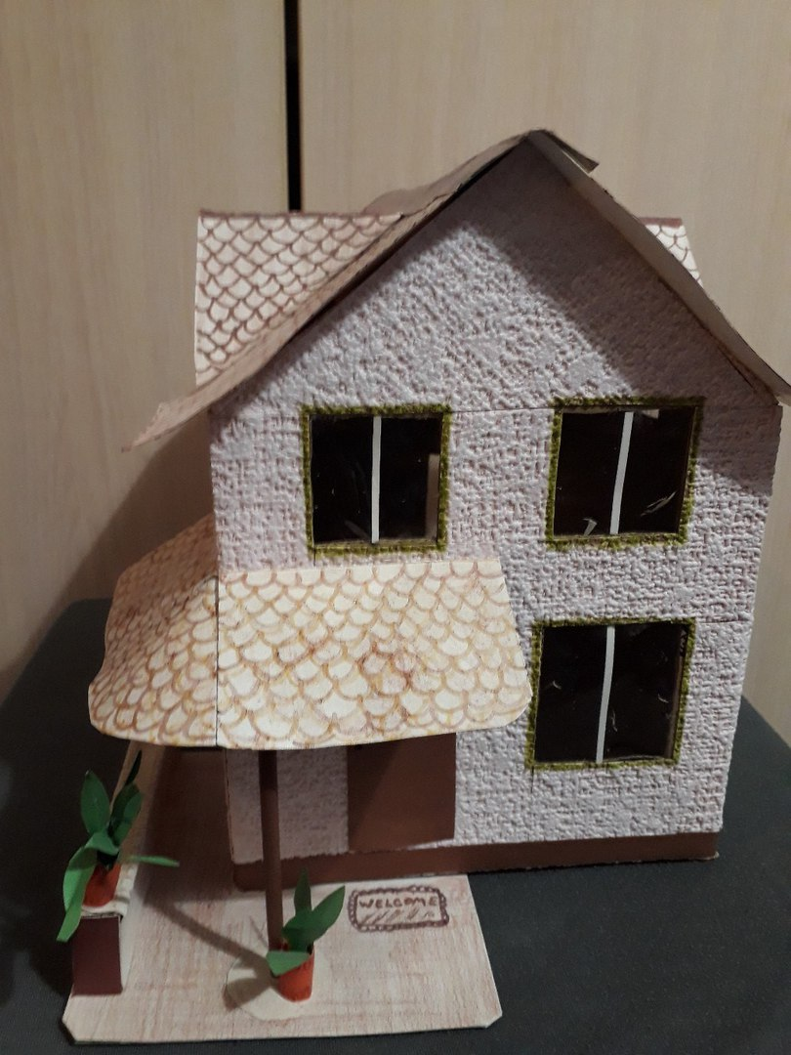 Макет дома

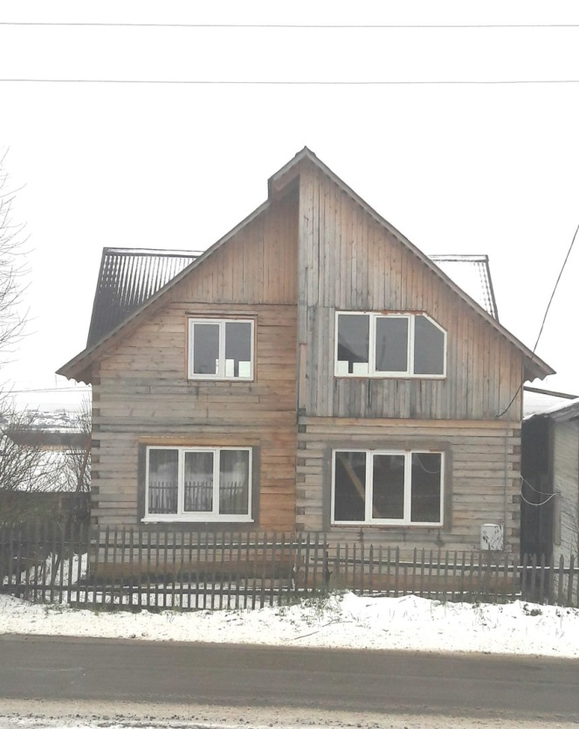 Наш дом

